Лабораторная работа 2
Упражнение 1: Примите два числа от пользователя и вычислите умножение.

Упражнение 2: Отобразите “My Name Is James” как “My**Name**Is**James” используя форматирование вывода функции.
Ожидаемый результат:
Используйте выражение print() для отображения разделителя ** между каждый словом.
Например: print('My', 'Name', 'Is', 'James') отобразит MyNameIsJames
Используйте один из аргументов форматирования print(), чтобы отобразить My**Name**Is**James

Упражнение 3: Преобразование десятичного числа в восьмеричное с помощью форматирования вывода print()
Ожидаемый результат:
Отобразить десятичное число 8 как 10

Exercise 4: Запишите все содержимое данного файла в новый файл, пропустив строку номер 5.
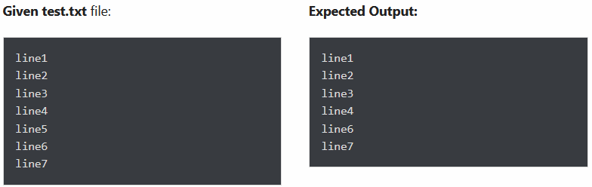
Упражнение 5. Отформатируйте следующие данные с помощью метода string.format().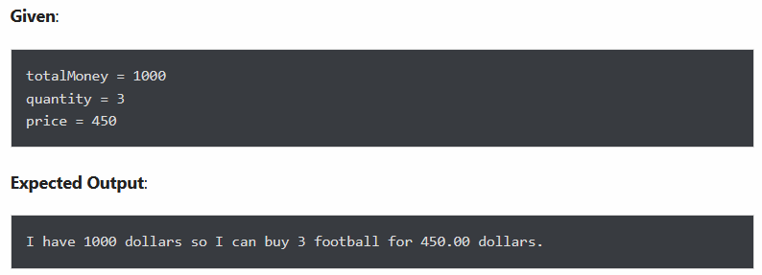
Упражнение 6. Прочитайте строку номер 4 из следующего файла
